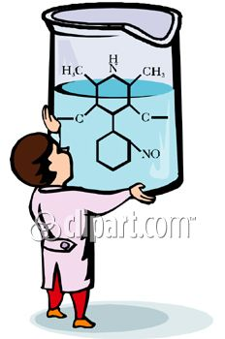
Ciências Físico-Químicas - 9º ano
Unidade temática:”Classificação de materiais”
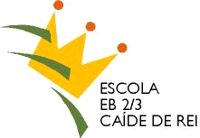
Ficha de trabalho: Ligação química

1. Selecciona os seguintes pares de reagentes e presta atenção às reacções que ocorrem:

Li e F; Li e N; Na e O; Mg e Br; Ca e O.

  - Completa a seguinte tabela:

Elemento |  | Substância iónica
Metálico | Não-metálico | Substância iónica

1.2 Regista três características que estas reacções têm em comum.

1- _________________________________________________________

2- _________________________________________________________

3- _________________________________________________________

Justifica as tuas respostas.
______________________________________________________________________________________________________________________________________
___________________________________________________________________
___________________________________________________________________

  - Quais dos elementos das reacções anteriores perderam electrões? Quais é que captaram electrões? Aconteceu o que previas?

Elementos que “perderam” electrões: ____________________________________

Elementos que “captaram” electrões: ____________________________________
2. Prevê que composto se formará, a partir da reacção de potássio (K) com o iodo (I). Justifica

__________________________________________________________________________________________________________________________________________________________________________________________________________________________________________

B

- Indica cinco materiais em que, entre os átomos ocorra ligação metálica.
________________________________________________________________________________________________________________________________________________

- Explica por que motivo esses materiais são bons condutores da corrente eléctrica.
_______________________________________________________________________________________________________________________________________________________________________________________________________________

- Das afirmações que se seguem, indica a única verdadeira.
A - Na ligação metálica há atracção entre iões.

B – É a força atractiva dos iões positivos sobre os electrões livres que faz com que a estrutura de um metal permaneça agregada.

C – Os núcleos de átomos metálicos atraem fortemente os seus electrões de valência.

D – Na generalidade, os metais apresentam baixo po

